Cycle I Niveau MS | PERCEVOIR, SENTIR, IMAGINER, CREER  LES FORMES |  | Période 3 stage en responsabilité
Objectifs de l’atelier. | Reproduire des formes : le rond
Atelier | Objectifs | Etre capable de réaliser une création à l’aide d’un modèle
Durée : 30 minutes | Matériel : modèle, colle, des bandes prédécoupées, papier de couleur.
Déroulement |  |  |  | Durée | Observations/remarques
- Prédécouper des bandes (largeur : 5cm) dans le sens de la largeur (format :A4)  - Enrouler les bandes et coller  - Assembler les rouleaux par rangées de 4,3,2,1  - Assembler le tout en pyramide  - Dessiner et découper la "rafle" (queue qui tient les raisins)  - Accrocher la "rafle" comme sur l'illustration |  |  |  | 30 | 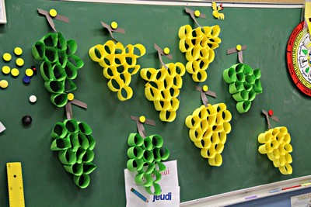
Bilan :

